Русский традиционный календарь
Пасха Христова
Каждую весну христиане всего мира празднуют Пасху, Светлое Воскресение Христово. Для верующего человека Пасха связана всегда с всенощным бдением, крестным ходом и христосованием. Христосование заключается в обмене поцелуями при произнесении пасхального приветствия: « Христос воскрес!» - «Воистину воскрес!».
Для христианина Пасха – главный и торжественный праздник года, праздник воскресения Иисуса Христа, принявшего мученическую смерть на кресте.
Исторически Пасха христианская происходит из Пасхи иудейской – праздника исхода еврейского народа из рабства у египетских фараонов.
Само слово «пасха» - арамейский вариант еврейского отглагольного существительного «песах». Сам глагол «песах» многозначен: проходить, исходить, переноситься, колебать, щадить. По преданию ветхозаветному, ангел тогда проходил мимо домов иудеев, на дверях которых видел кровь агнца, и поражал смертью первенцев у египтян. Пасхальный агнец евреев является прообразом Иисуса Христа, и именно поэтому в Священном Писании Христос именуется агнцем Божиим, агнцем пасхальным.
В соответствии с евангельскими текстами, Иисус Христос воскрес рано утром, когда уже прошла суббота. Произошло великое землетрясение, потому что ангел, сошедший с небес, отвалил камень от двери в пещеру, где стоял гроб господень. На рассвете Мария Магдалина, Мария, мать Иакова, и Соломония пришли к гробу с ароматическими воскурениями и мазями. Увидев, что камень отвален от гроба, Мария Магдалина подумала, что тело Иисуса кто-то взял, и поспешила к апостолам Петру и Павлу, чтобы рассказать об этом. Две другие женщины увидели ангела, который возвестил им о воскресении Христа. «Когда же шли они возвестить ученикам его и се, Иисус встретил их и сказал: «Радуйтесь!». И они, приступив, ухватились за ноги его и поклонились ему. Тогда говорит им Иисус: «Не бойтесь; пойдите, возвестите братьям моим, чтобы шли в Галилею, и там они увидят меня…» Одиннадцать же учеников пошли в Галилею, на гору, куда повелел им Иисус, и, увидев его, поклонились ему, а иные усомнились. И, приблизившись, Иисус сказал им: «Дана мне всякая власть на небе и на земле. Итак, идите, научите все народы, крестя их во имя Отца и Сына и Святого Духа, уча их соблюдать всё, что я повелел вам; и се, я свами во все дни до скончания века. Аминь».
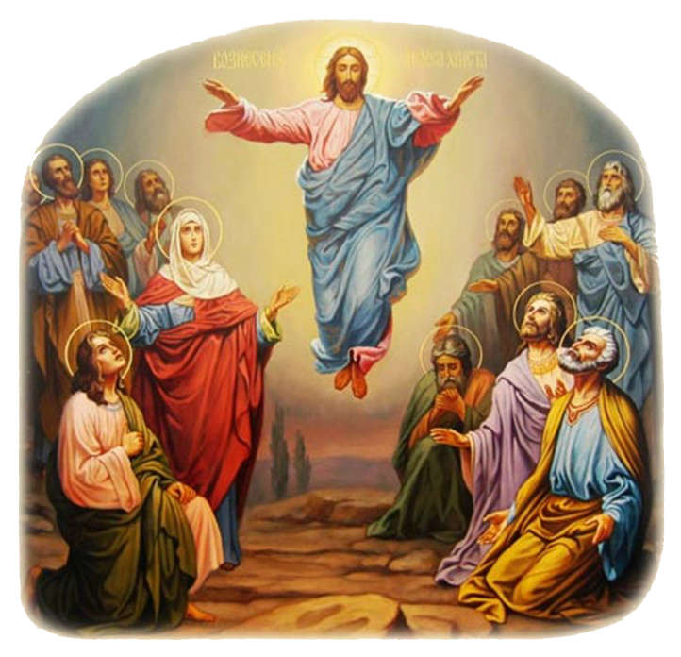
Пасхальные обряды очень сходны у всех христиан – православных, католиков, протестантов. В них легко различимы отголоски праздника древних скотоводов и земледельцев, приносившим в жертву богам плоды своего труда. День празднования Пасхи не постоянен. Почему? И тут мы снова найдём ответ, лишь обратившись к древней истории. Шумеры, вавилоняне, иудеи, финикийцы, древние греки считали время по лунному календарю. Началом каждого месяца служил день новолуния (лунный цикл 28 дней). Весенний праздник первого урожая справляли обычно в день первого весеннего полнолуния. По лунному календарю он всегда приходится на одно и то же число, по нашему же солнечному календарю – на разные числа и к тому же на разные дни недели. В 325 году Первый Вселенский собор христианской церкви (Никейский собор) постановил праздновать Пасху всегда по воскресеньям, а именно – в первое воскресенье, наступающее после первого весеннего полнолуния и всегда после 21 марта, дня весеннего равноденствия. В православной церкви расчёт пасхальных дат остаётся с тех пор неизменным; в западной же католической церкви в формулу расчёта (очень сложную) вносились некоторые дополнительные изменения. Поэтому даты наступления Пасхи в православном и католическом календаре не всегда совпадают.
Подвижность дня празднования Пасхи приводит к тому, что каждый год изменяется день событий, непосредственно связанных с пасхальным циклом, изменяется дата начала Великого поста и Троицы.
В течение всей Пасхальной седмицы царские врата, северные и южные двери в алтаре не затворяются, символизируя то, что Господь воскресением Своим открыл нам врата Царствия Божия.
В последнюю – Страстную – неделю поста проводилась тщательная уборка в домах и хозяйственных дворах: всё должно быть чистым, соответствовать праздничному настроению. Столы покрывались нарядными скатертями, иконы украшались лучшими, богаты вышитыми полотенцами, сверкающими белизной занавесками на окнах, белили печь, скоблили половицы пола.
Шли приготовления к пасхальной трапезе. Женщины пекли куличи, делали пасху, красили и расписывали яйца. Пасхальные блюда обязательно накануне праздника освящали в церкви.
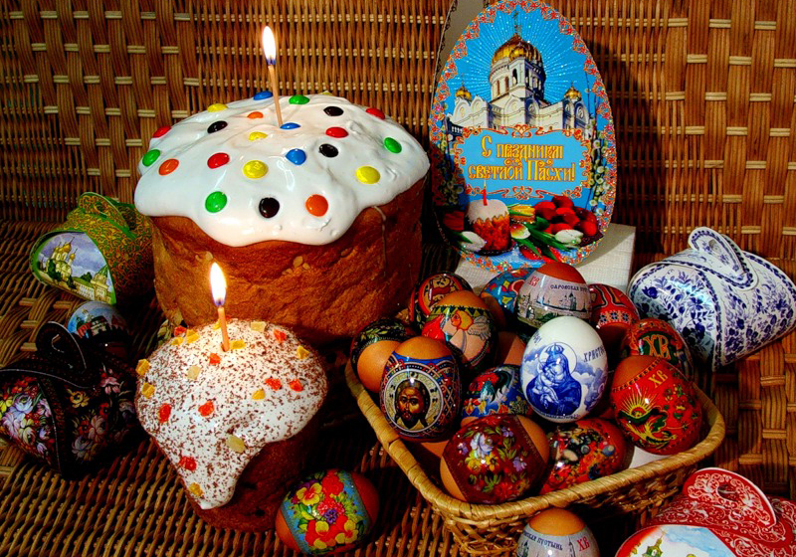
Подготовившись к празднику, люди в субботу вечером спешили в храм. Главным событием, кульминацией праздника было торжественное богослужение. Начиналась пасхальная служба с крестного хода – процессия прихожан во главе со священнослужителями выходила из церкви, обходила её и возвращалась к порогу храма. Ровно в полночь священник объявлял о Воскресении Иисуса Христа возгласом «Христос Воскресе!», церковные двери отворялись и под праздничный колокольный звон все входили в храм, где продолжалось, теперь уже радостное, праздничное богослужение. Пропустить пасхальную службу считалось недопустимым грехом и грозило большими неприятностями, неудачами во всех начинаниях.
В Пасху запрещалась трудовая деятельность и обязательными становились праздничные нормы поведения: поздравление и приветствие каждого, обильное и долгое столование, нарядная одежда, обмен подарками, участие в традиционных увеселениях, согласно полу и возрасту (хороводы, песни, игры, гуляние на открытом воздухе – «на людях» и среди людей и пр.)Взаимное посещение родственников и друзей начиналось с понедельника и не прекращалось до воскресенья.
В России Пасха открывала весенне-летний цикл обрядов и обычаев, который длился до Ильина дня (2 августа).
Пасхальный стол.
Утром Пасхального воскресенья каждая православная семья разговлялась. Завтракали, как правило, в узком семейном кругу: ходить в гости в первый день Пасхи было не принято. На праздничном столе обязательно стояли освящённые накануне кулич, пасха и крашены яйца. Остальная еда – пироги, домашняя колбаса, жареная свинина, масло, сыр, рыба, мёд, сладости, вино и пр. - выставлялась на усмотрение хозяйки, определялось достатком семьи, её вкусами, местными обычаями. По традиции, начинали трапезу с пасхального яйца. Затем съедали по куску кулича и по ложке пасхи. После этого принимались за другие яства.

Обычай делиться друг с другом пасхальной пищей, вкушать от общего блюда получил у восточных славян широкое распространение. Принято было, отправляясь в гости, брать с собой яйца и куличи и, поздравляя с праздником, вручать их хозяевам, а в ответ получать от них то же подношение.

К Пасхе яйца заготавливали в большом количестве, чтобы всю неделю иметь при себе и не оказаться в неловком положении, если придётся с кем-то христосоваться.

У русских пасхальные яйца, как правило, красили. Традиция расписывать их характерна для губерний, граничащих с Украиной. Окрашенные яйца назывались «крашенки», а расписанные – «писанки». Вошедшие в моду в XIX веке деревянные яйца, продававшиеся на ярмарках и пасхальных базарах получили название «яйчата».

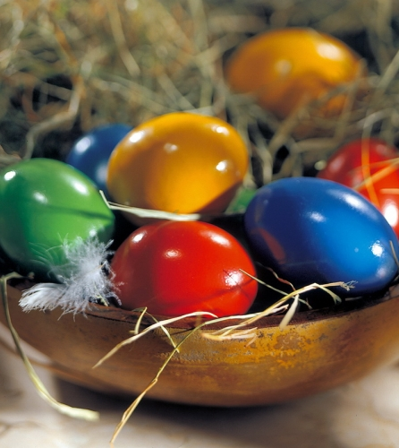
Что приготовить к пасхальному столу.

Пасха простая.
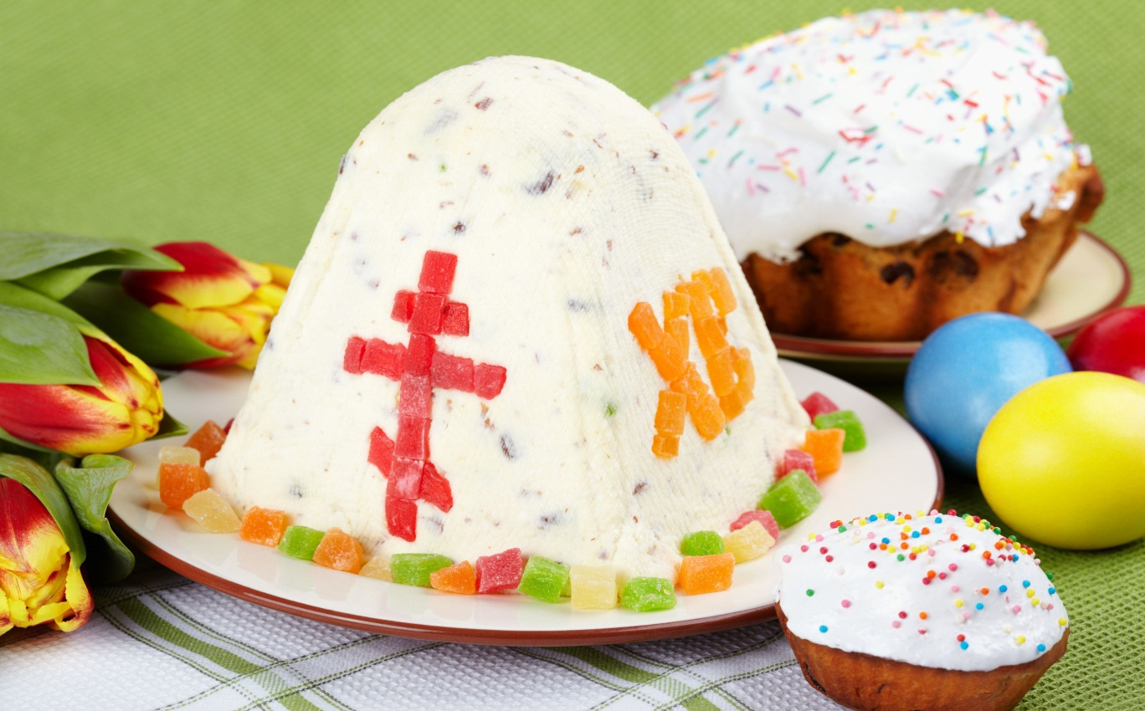

1 кг свежего, сухого, отжатого под прессом творога протереть сквозь сито, добавить 1 стакан густых сливок, ванилин, 5 яичных желтков, растёртых добела с 200 г сахара, 200 г сливочного масла, истолчённый орех, промытый изюм без косточек.
Всё перемешать плотно уложить в пасочную форму, сверху накрыть полотняной салфеткой, наложить гнёт и поставить в холод.

Кулич царский.

Развести 50 г дрожжей в стакане сливок и поставить из них густую опару на 600 г пшеничной муки. Когда опара поднимется, ввести в неё растёртые со сливочным маслом и сахаром яичные желтки (масла и сахара 200 г, 15 желтков), добавить ещё 600 г муки, 2 стакана сливок, толчёный кардамон (10 зерен), 1 толчёный мускатный орех, миндаль (50 г), по 100 г мелко нарезанных цукатов и промытый высушенный изюм.
Хорошо выбить тесто и оставить подниматься на 1,5 – 2 часа. Потом снова вымесить тесто, положить в смазанную маслом и обсыпанную толчёными сухарями высокую форму. Наполнив форму до половины, дать тесту снова подняться до ¾ высоты формы и поставить в духовку с несильным жаром.
Куличи из такого сдобного теста лучше выпекать в небольших формах.
Ну, а почему он называется царским, легко понять, прочитав перечень и количество необходимых продуктов.

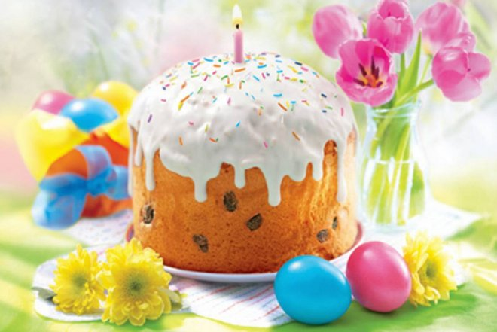

Литература
- Н.Н. Барминская «Пасха», пермская книга 1993
- А.Ф. Некрвлова «Русский традиционный календарь», С-Пб, 2007

Публикацию подготовила педагог дополнительного образования высшей квалификационной категории Пичкалёва Ольга Николаевна - МБУ ДО ЦДТ «Звёздный».

